**PRAKTIKUM DATA MINING DAN DATA WAREHOUSING**

**MODUL 7**



**Nama : Nicky Julyatrika Sari**

**Nim : L200200101**

**Kelas : D**

**PROGRAM STUDI INFORMATIKA**

**FAKULTAS KOMUNIKASI DAN INFORMATIKA**

**UNIVERSITAS MUHAMMADIYAH SURAKARTA**

**TAHUN 2022/2023**

1. Lakukan kembali langkah 13 pada prosedur praktikum untuk melihat data atribut lainnya dengan grafik batang
   1. Pclass

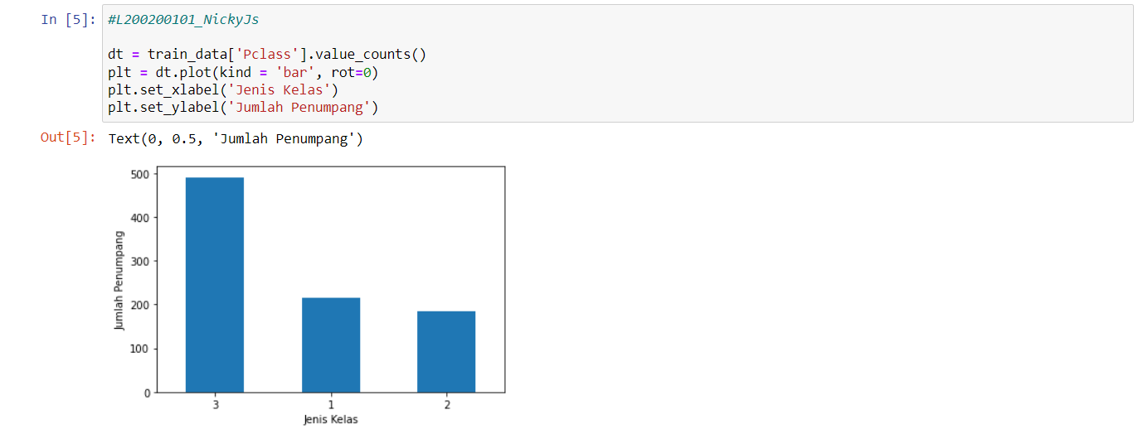

* 1. Sex

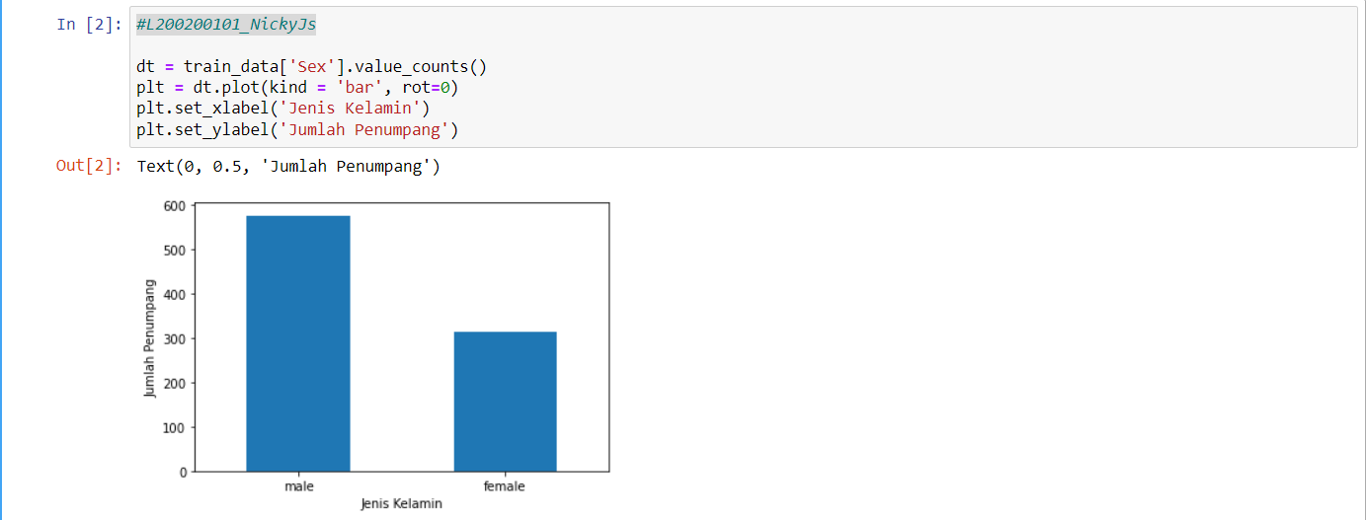

* 1. Embarked

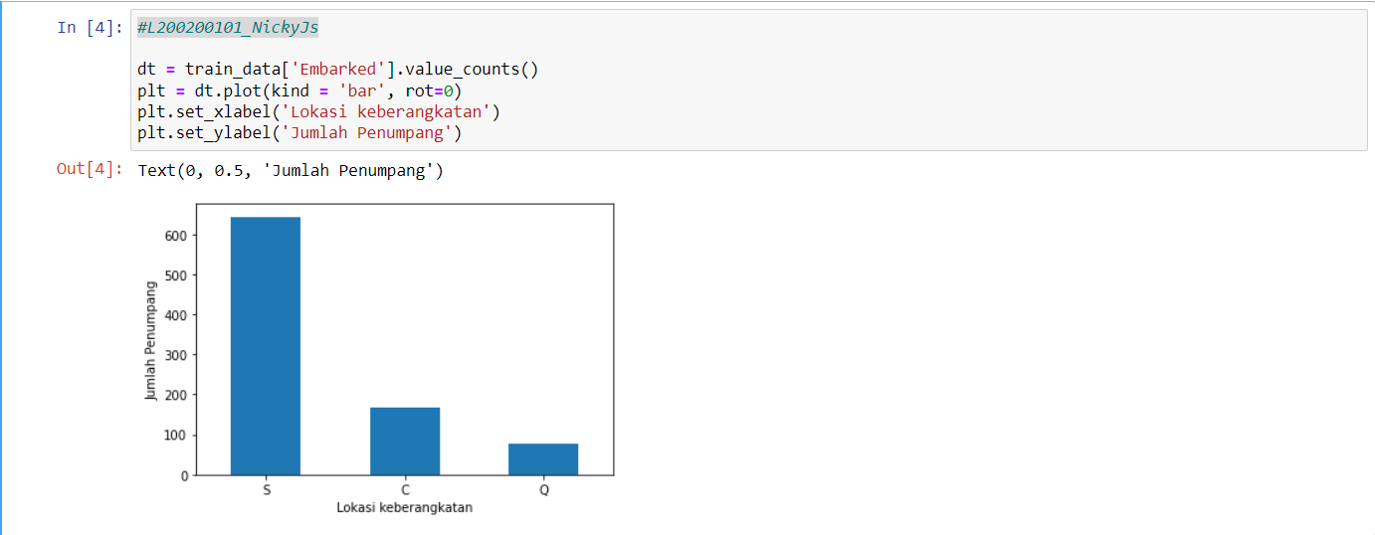

1. Lakukan kembali langkah 14 pada prosedur praktikum untuk melihat probabilitas keselamatan (Survived) berdasarkan :
   1. Jenis kelamin (Sex)

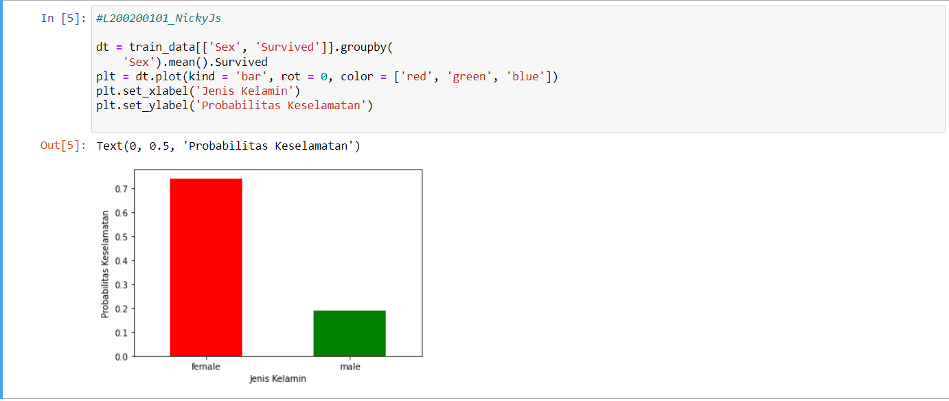

* 1. Lokasi keberangkatan (Embarked)

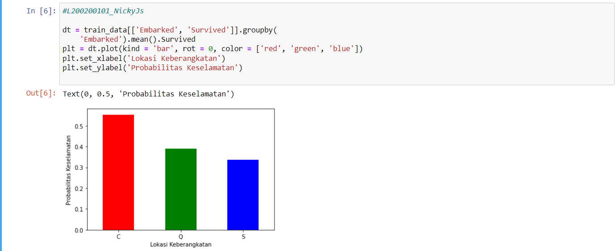

* 1. Jumlah saudara/pasangan yang ikut (SibSp)

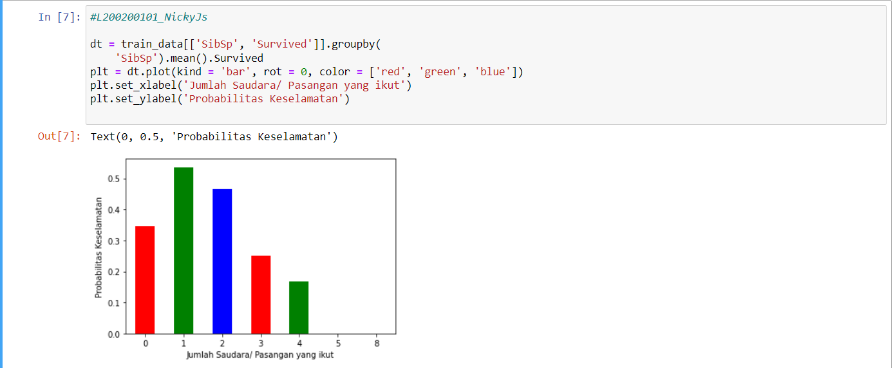

* 1. Jumlah orang tua/anak yang ikut (Parch)

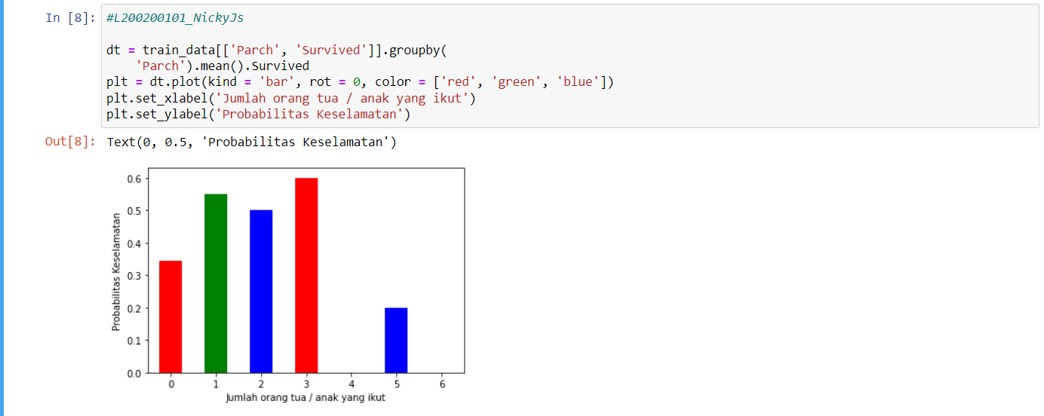

1. Ulangi kembali langkah 15 pada prosedur praktikum untuk melihat multidimensi terhadap atribut
   1. Kelas penumpang (Pclass) vs lokasi keberangkatan (Embarked)

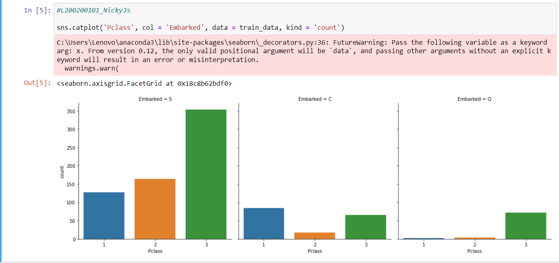

* 1. Jenis kelamin (Sex) vs lokasi keberangkatan (Embarked)

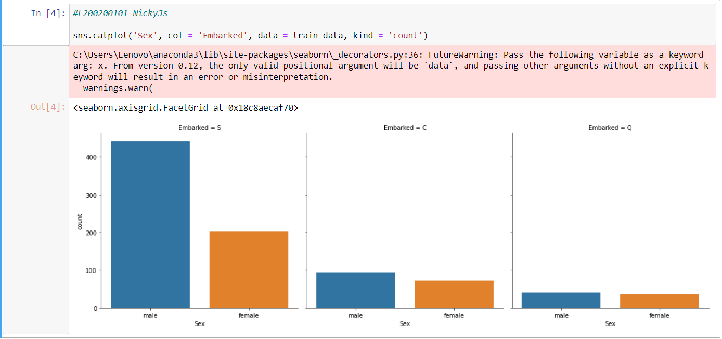

1. Ubahlah data sebutan/gelar penumpang (Title) menjadi data angka dengan ketentuan sebagai berikut: Master: 0, Miss: 1, Mr: 2, Mrs: 3, Others: 4

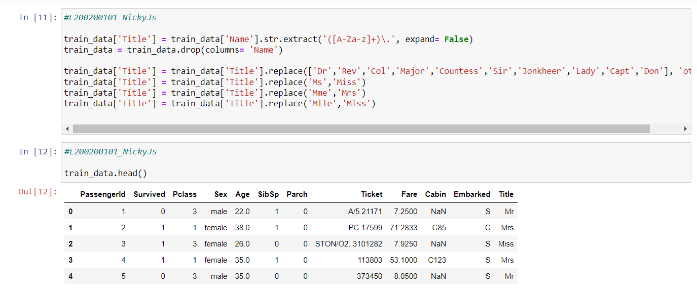

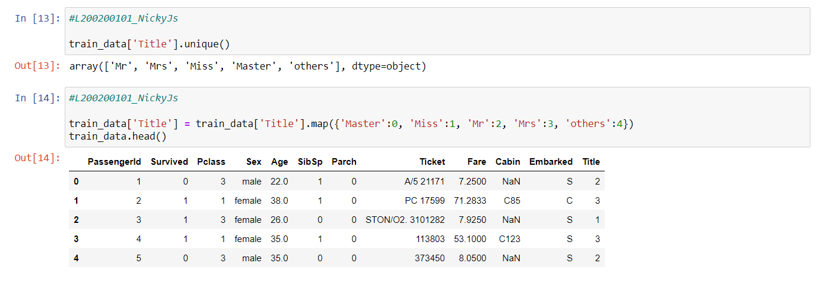

1. Carilah nilai korelasi antar atribut termasuk atribut Title setelah diubah menjadi data angka dengan menggunakan heatmap

